Выпуск №2 (28) ноябрь 2017
Киёвская СОШ
Интересно

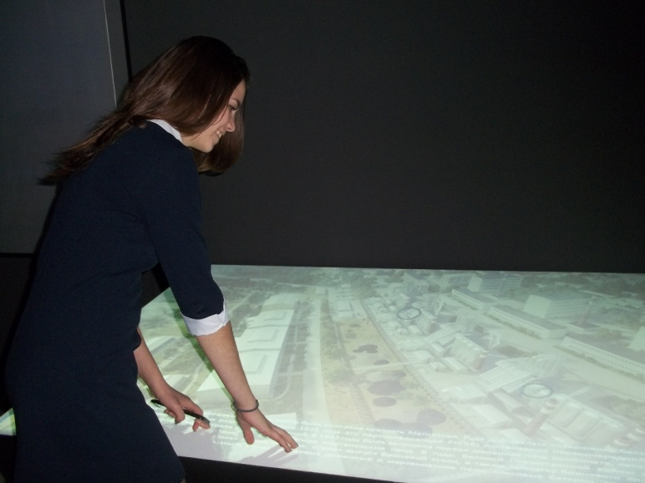
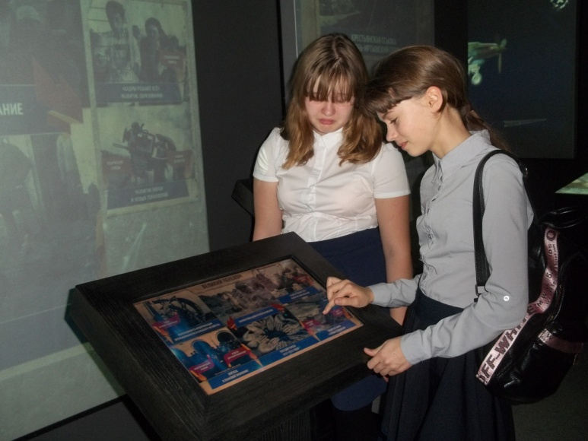
Интерактивный музей истории

23 ноября делегация учащихся 8,9,10 классов посетила интерактивный исторический музей в г. Тюмени. Мы увидели настоящий «живой» учебник истории России. Здесь можно потрогать руками, полистать «чудо-книгу», посмотреть кино, отдохнуть на мягких пуфиках. Всех впечатлений о масштабной современной наглядности не передать. С помощью сенсорных столов и экранов, лайтбоксов, интерактивных коллажей, проекторов, вместительных кинотеатров и планшетных компьютеров мы смогли погрузиться в историю нашего региона от палеолита до настоящего времени. Мы увидели археологические памятники — древнейшие следы пребывания человека на территории Западной Сибири, получили информацию о походе Ермака, строительстве первых русских городов за Уралом — Тюмени и Тобольска, узнали о жизни династии Романовых, о годах революции и гражданской войны. Побывав на всех четырёх этажах, мы погрузились в 1 000 – летнюю историю страны…
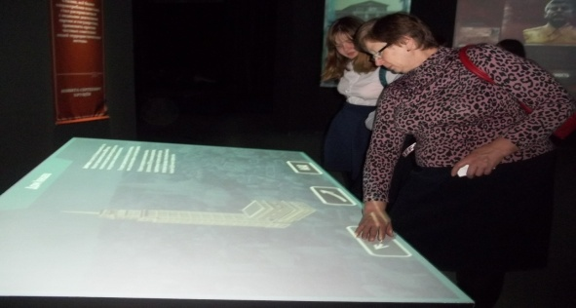

Елена Николаевна ШИРЯЕВА,
учитель технологии

Сделано в школьном ПРЕСС-ЦЕНТРЕ РДШ
Сделано в школьном ПРЕСС-ЦЕНТРЕ ДШО «Ровесник»

